嘉義區監理所113年跨機關結合路老師高齡者

交通安全宣導團研習活動計畫

一、依據：嘉義區監理所113年跨機關結合路老師高齡者交通安全宣導團計畫

二、指導單位：交通部

三、主辦單位：交通部公路局

承辦單位：嘉義區監理所

協辦單位：嘉義縣政府、嘉義市政府、雲林縣政府、臺南市政府

四、研習目的：

為維護高齡者用路安全，強化其道路安全觀念，並配合高齡駕駛人駕照管理制度之推動，爰透過本次研習活動安排專業講師講授相關課程，歡迎路老師們或有志於交通安全宣導者能蒞臨參與，從中學習新知及資源與經驗的分享，後續亦期盼未來能藉由活動參與者的再投入，將用路安全觀念推廣予更多人知悉，以降低交通事故發生率。

五、研習對象：路老師、曾參加路老師初階培訓或有志於交通安全宣

導者。

六、研習名額：

共兩梯次，每一梯次名額為100位，合計200名(當日提供午餐)。

七、研習時間與地點：

(一)第一場次：臺南場次

1.時間：113年5月14日(星期二)

2.地點：臺南監理站2F道安講習室

(臺南市東區崇德路1號)

(二)第二場次：雲林場次

1.時間：113年5月16日(星期四)

2.地點：雲林監理站道安講習室(檢驗大樓2樓)

(雲林縣斗六市雲林路2段411號)

八、報名方式：請至https://forms.gle/koZzHaowDWvRKfT89

或掃描底下QR code填寫報名表。

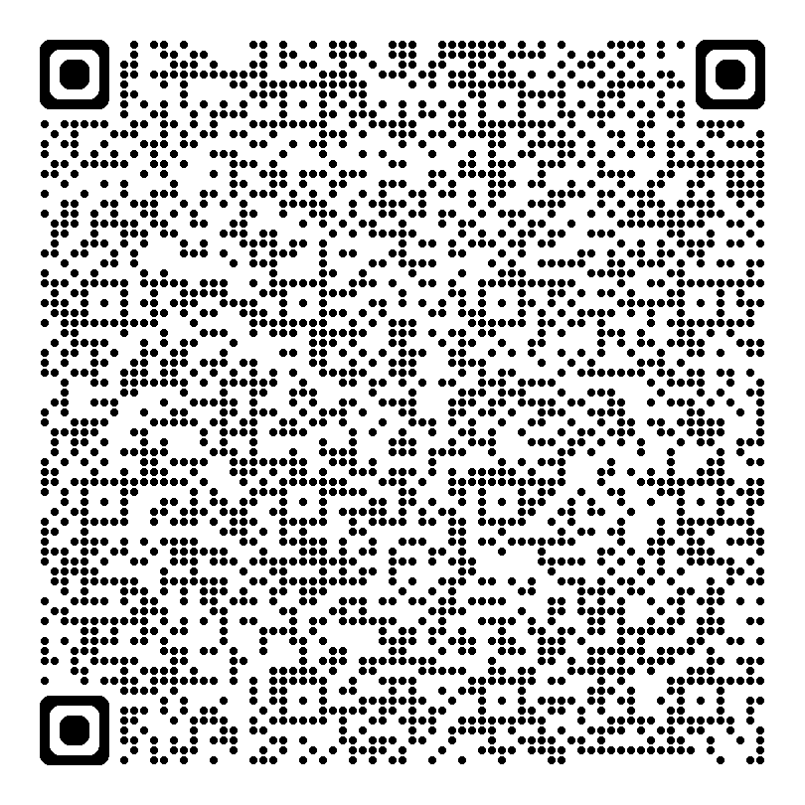

九、報名期間：

(一)臺南場次研習活動，報名至5月10日(星期五)止或報名人數

滿額為止。

(二)雲林場次研習活動，報名至5月14日(星期二)止或報名人數

滿額為止。

十、備註：倘有任何問題，歡迎來電詢問

(一)臺南場次研習活動：

承辦人：李淑惠小姐

電話：06-2696678#211

E-mail：shlee0706@thb.gov.tw

(二)雲林場次研習活動：

承辦人：黃雅琳小姐

電話：05-5335892#206

E-mail：cyi0449@thb.gov.tw

十一、研習活動課程表：

（一）第一場次：臺南場次(5月14日)

|  |  |  |
| --- | --- | --- |
| 時 間 | 課程科目/程序 | 主講人 |
| 08:45~09:00 | 辦理報到 |  |
| 09:00~09:10 | 主持人致詞 | 嘉義區監理所  黃所長萬益 |
| 09:10~10:00 | 由車禍事故鑑定分析看人本環境之改善 | 國立成功大學  鄭永祥教授 |
| 10:00~10:10 | 休 息 |  |
| 10:10~11:00 | 由車禍事故鑑定分析看人本環境之改善 | 國立成功大學  鄭永祥教授 |
| 11:00~11:10 | 休 息 |  |
| 11:10~12:00 | 由車禍事故鑑定分析看人本環境之改善 | 國立成功大學  鄭永祥教授 |
| 12:00~13:30 | 午餐及休息 |  |
| 13:30~14:20 | 高齡者交通安全宣導經驗分享(暫定) | 資深路老師 |
| 14:20~14:30 | 休 息 |  |
| 14:30~15:20 | 高齡者交通安全宣導經驗分享(暫定) | 資深路老師 |
| 15:20~15:30 | 休 息 |  |
| 15:30~16:20 | 大型車視野死角與內輪差實地體驗 | 臺南監理站講師 |

（二）第二場次：雲林場次(5月16日)

|  |  |  |
| --- | --- | --- |
| 時 間 | 課程科目/程序 | 主講人 |
| 08:45~09:00 | 辦理報到 |  |
| 09:00~09:10 | 主持人致詞 | 嘉義區監理所  黃所長萬益 |
| 09:10~10:00 | 由車禍事故鑑定分析看人本環境之改善 | 國立成功大學  鄭永祥教授 |
| 10:00~10:10 | 休 息 |  |
| 10:10~11:00 | 由車禍事故鑑定分析看人本環境之改善 | 國立成功大學  鄭永祥教授 |
| 11:00~11:10 | 休 息 |  |
| 11:10~12:00 | 由車禍事故鑑定分析看人本環境之改善 | 國立成功大學  鄭永祥教授 |
| 12:00~13:00 | 午餐及休息 |  |
| 13:00~13:50 | 高齡者交通安全宣導經驗分享 | 路老師  何增宋老師 |
| 13:50~14:00 | 休 息 |  |
| 14:00~14:50 | 高齡者交通安全宣導經驗分享 | 路老師  何增宋老師 |
| 14:50~15:00 | 休 息 |  |
| 15:00~15:50 | 大型車視野死角與內輪差實地體驗 | 雲林監理站講師 |

附件1：線上報名表單(Google表單)

https://forms.gle/koZzHaowDWvRKfT89

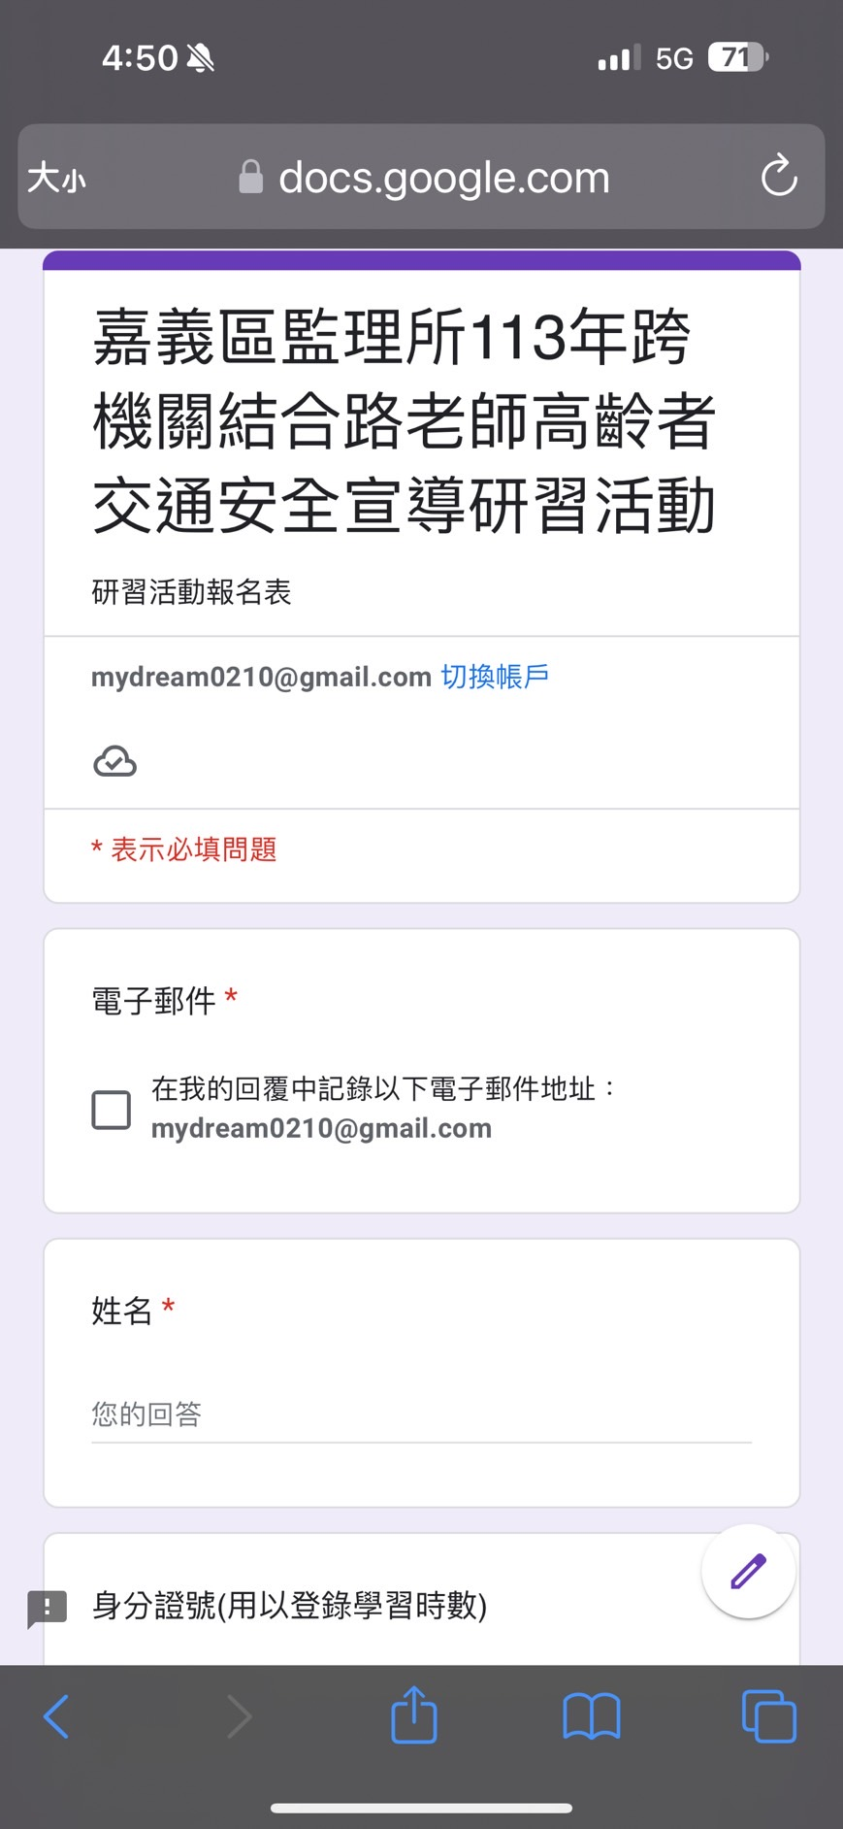 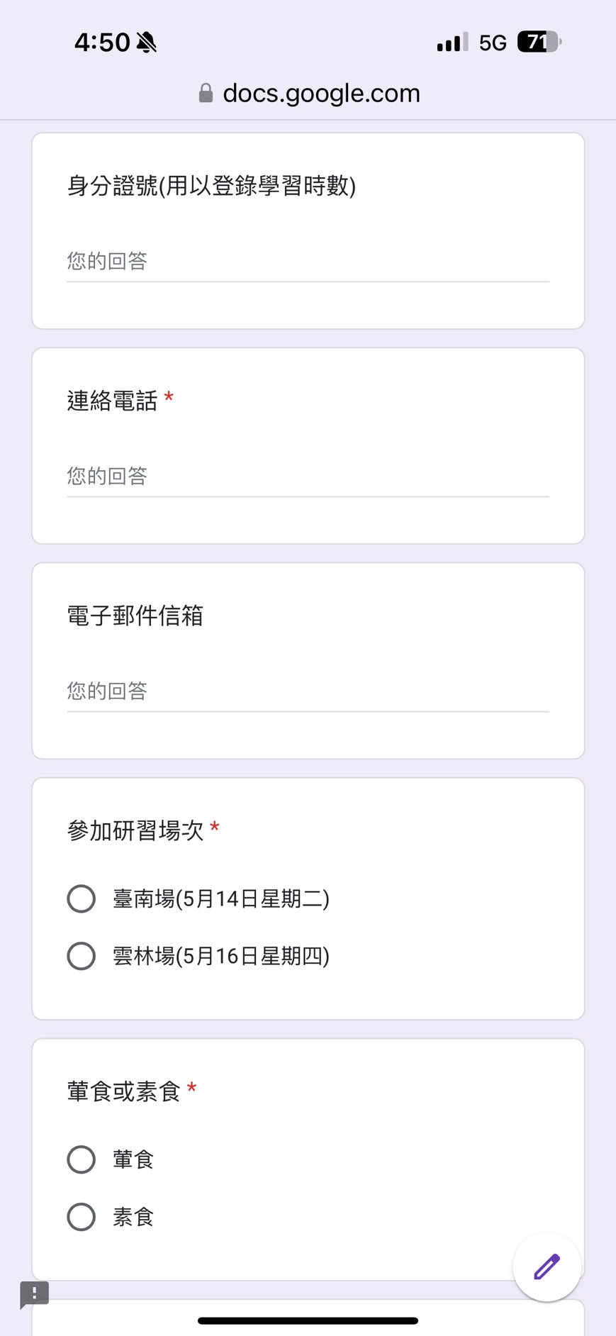 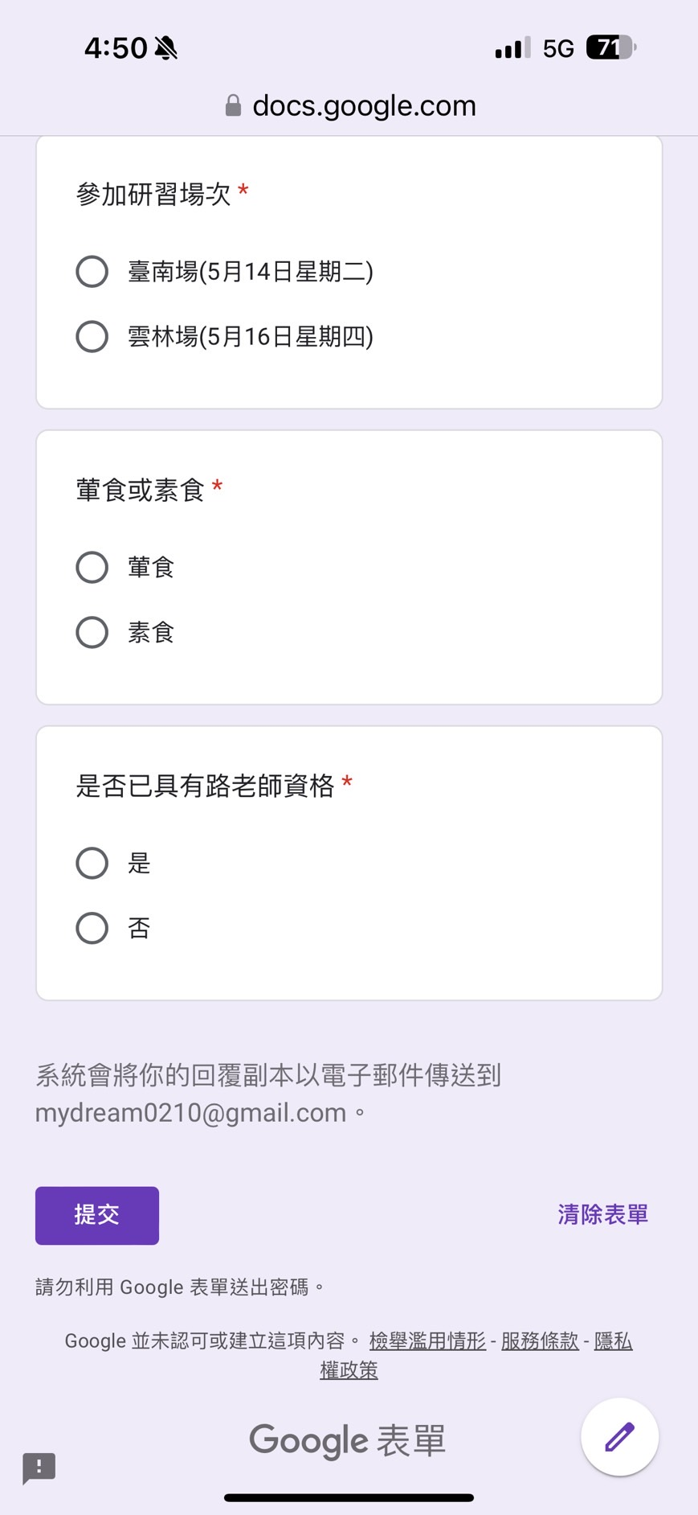

一、姓名

二、身分證號(用以登錄學習時數)

三、連絡電話

四、電子郵件信箱

五、參加研習場次：□臺南場(5月14日) □雲林場(5月16日)

六、葷食或素食：□葷食 □素食

七、是否已具有路老師資格：□是 □否